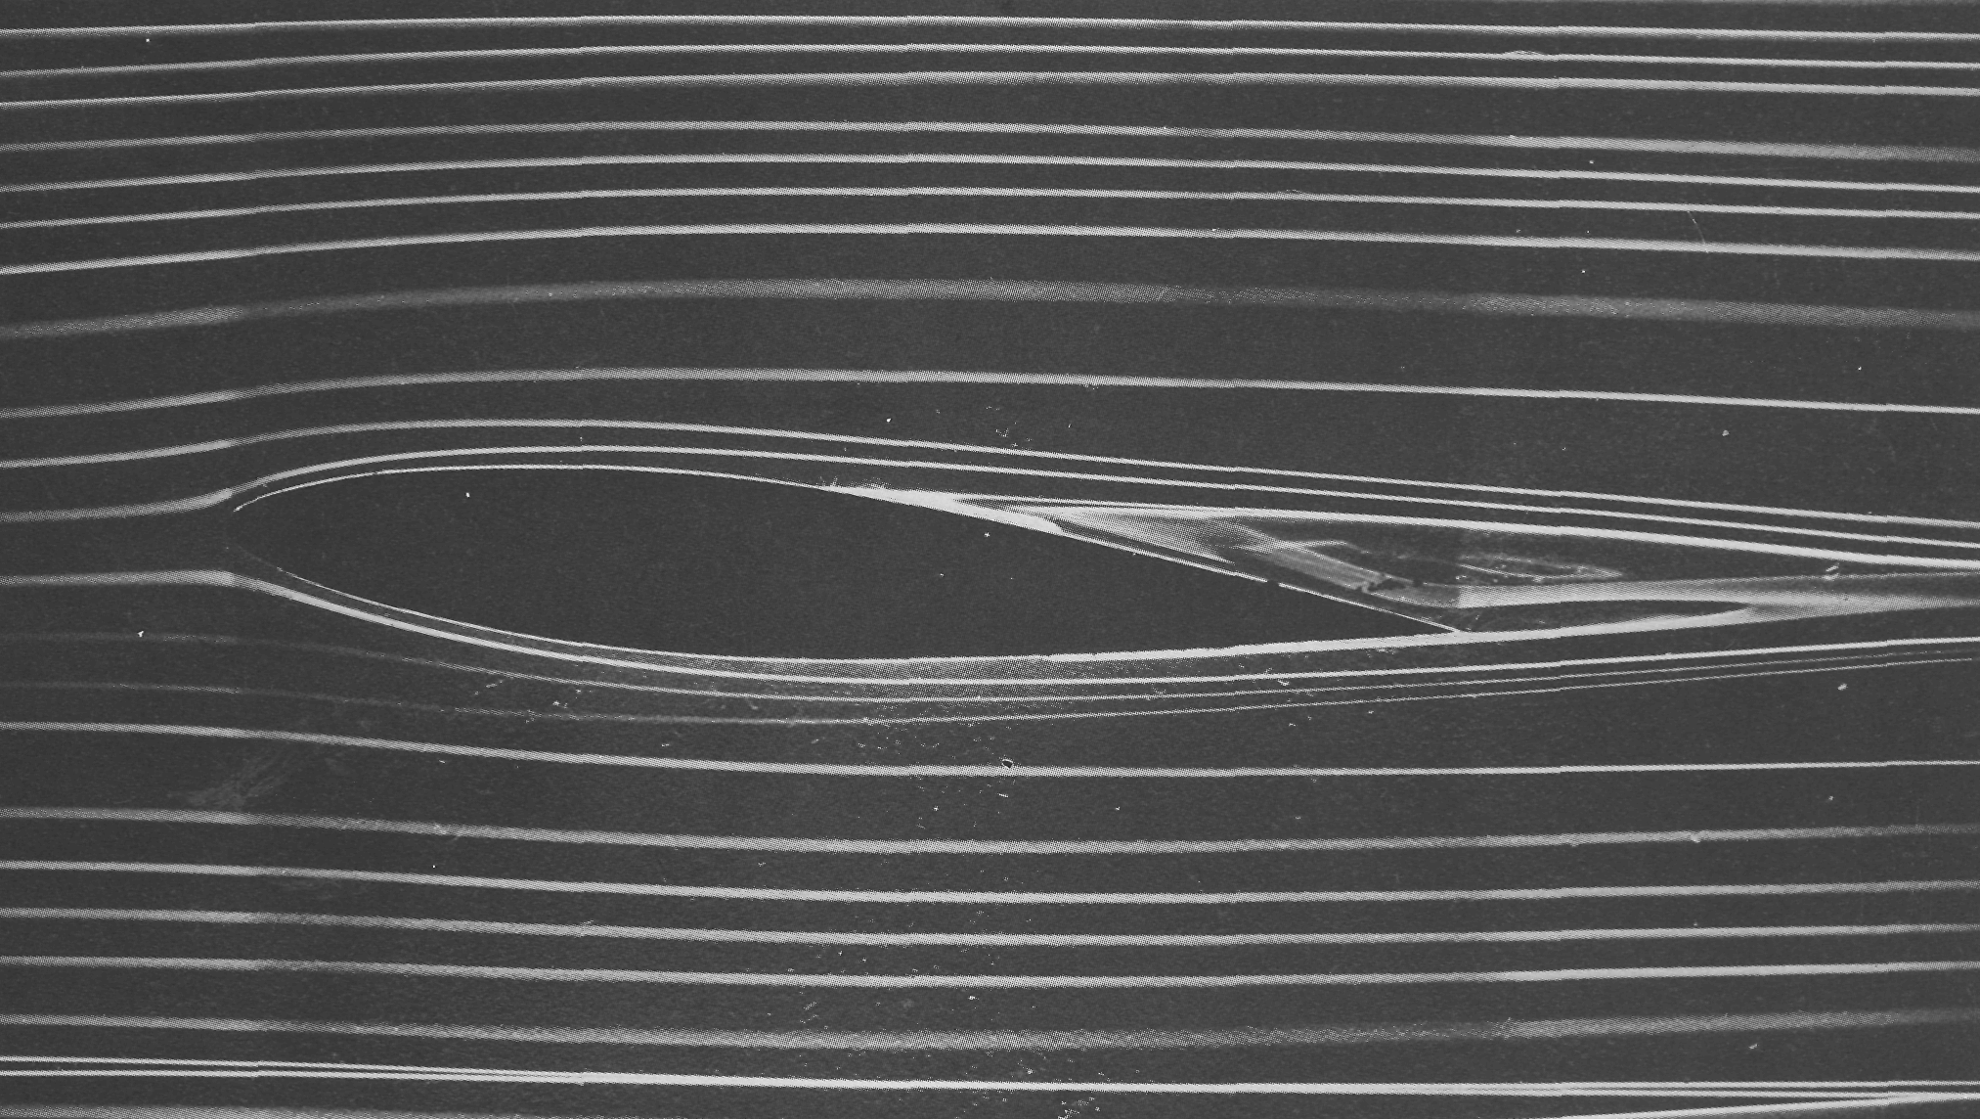

Рисунок27(34). Отрыв пограничного слоя на профиле под углом атаки.
Если профиль NACA 64A015, показанный на фото 23, увеличивает свой угол атаки до 5°, то ламинарный пограничный слой отрывается на задней половине верхней поверхности. Поток на нижней поверхности, однако, остается присоединенным и сходит с нее по касательной у задней кромки. Линии тока визуализируются с помощью струек окрашенной жидкости в воде. Фото ON ERA. [Werle, 1974]

